科大讯飞：深耕人工智能，大模型再掀风潮
作者：叶美灵 王晓娣
2023 年 5 月，我国人工智能龙头企业科大讯飞发布星火认知智能大模型，半年内经过 3轮迭代，模型多项性能行业第一，应用赋能多赛道，且率先打开智能硬件收益空间。本文通过围绕数据要素、基础能力、以及落地赛道等维度，深度挖掘科大讯飞发展大模型的优秀经验及总结，为中国电信发展大模型提供策略与路径建议。

一、公司基本情况及核心优势
科大讯飞是我国人工智能龙头企业，在自然语言处理（NLP）关键技术领域长期积累、国际领先。2023 年 5 月公司发布星火大模型，基于其持续领先的技术优势， 以及 “平台+赛道 ”的发展战略赋能赛道多点开花，为公司业务拓宽成长空间，塑造大模型时代下新竞争优势。

1. 二十余载技术积累，多项性能行业第一
自然语言处理技术国际领先。科大讯飞在智能语音、机器翻译、自然语言理解、知识图谱、机器推理等多技术领域长期处于国际领先水平。仅于 2022 年，公司累计获得包含常识阅读理解挑战赛 OpenBookQA、QASC、ReClor 等在内的 13 项认知智能国际竞赛冠军。荣获“最聪明 ”的国产大模型称号。讯飞星火认知智能大模型 V3.0 基于自然对话方式，提供文本生成、语言理解、知识问答、逻辑推理、数学能力、代码能力、多模态等多种能力。全面对标ChatGPT，实现中文能力超越，英文能力相当，根据新华社研究院发布的《人工智能大模型体验报告 2.0》，星火位列国产主流大模型测评榜首位。此外，在《麻省理工科技评论》中国发布的大模型评测报告显示，星火在 8 个一级大类测试和盲评中， 6 个大类得分率排名第一，荣获“最聪明 ”的国产大模型称号。

2. 应用赋能多点赛道，拓展公司智能硬件收益空间
应用多点赛道赋能。讯飞星火认知大模型 V3.0 面向不同群体,通过主动问答与 AI 智能的方式，实现多赛道赋能。如：教育领域 AI 学习机可基于对话形式实现答疑辅学功能，显著提升与孩子的互动参与体验及问题处理解决率；医疗领域讯飞晓医 APP 可实时在线提供医疗咨询服务，大幅缩短诊断时间，提高诊断效率；科研领域科技文献大模型提供成果调研、论文研读、学术写作功能，提升科研人员效率 10 倍以上；赋能 iFlyCode 代码平台，助力开发者在程序设计、编码、测试阶段提效 50%、37%、44%。拓宽智能硬件端收益空间。基于星火大模型的加持与赋能，率先拓宽公司智能硬件产品收益增长空间。 自 2023 年 5 月 6 日大模型发布以来，讯飞系列智能 C 端硬件 GMV 同比翻倍增长，创历史新高。1

1 来自 2023 年讯飞半年度报告数据

二、发展经验总结及借鉴

1、构建数据能力壁垒，为大模型持续领先提供保障
一是做强稀缺性专业数据积累，为大模型提供高质量语料。讯飞以三个国家级人工智能实验室为抓手，获取全世界各种科学类、科普类等稀缺性专业数据。其次，讯飞以打造行业（开放）平台、提供行业应用及解决方案等方式，有效归集多领域、多行业、多样性数据，为大模型训练提供高质量行业语料。如：讯飞教育大数据平台、智联网医疗平台，为星火大模型积累超 50TB 的行业高质量语料。 因此，星火大模型 3.0 综合能力达到国际一流水平，在医疗、教育行业表现突出。2二是促进正向反馈与闭环管理，释放数据价值。讯飞通过统一数据标准、建立数据资产体系，面向不同业务场景，打造全量行业数据资产地图。如：讯飞发布教育领域数据标准规范，并结合不同教育业务场景，构建教育领域权威数据仓库。同时，讯飞 AI 开放平台日活超 50 亿人次，为大模型专业性训练提供了稀缺的专家以及海量行业文本语料和用户反馈数据。三是立体化安全机制保障数据安全可控。星火构建立体化 “ 内容安全机制 ”有效解决大模型中常见的污语料和幻觉问题。首先，讯飞通过语种、质量、隐私、安全各类判别器，将无监督的互联网语料清洗后，得到高质量文本。其次，针对各类型任务构建专业知识库，讯飞通过类搜索插件技术实现知识获取，基于大模型的理解和概括摘要能力给出答案，解决了幻觉问题。
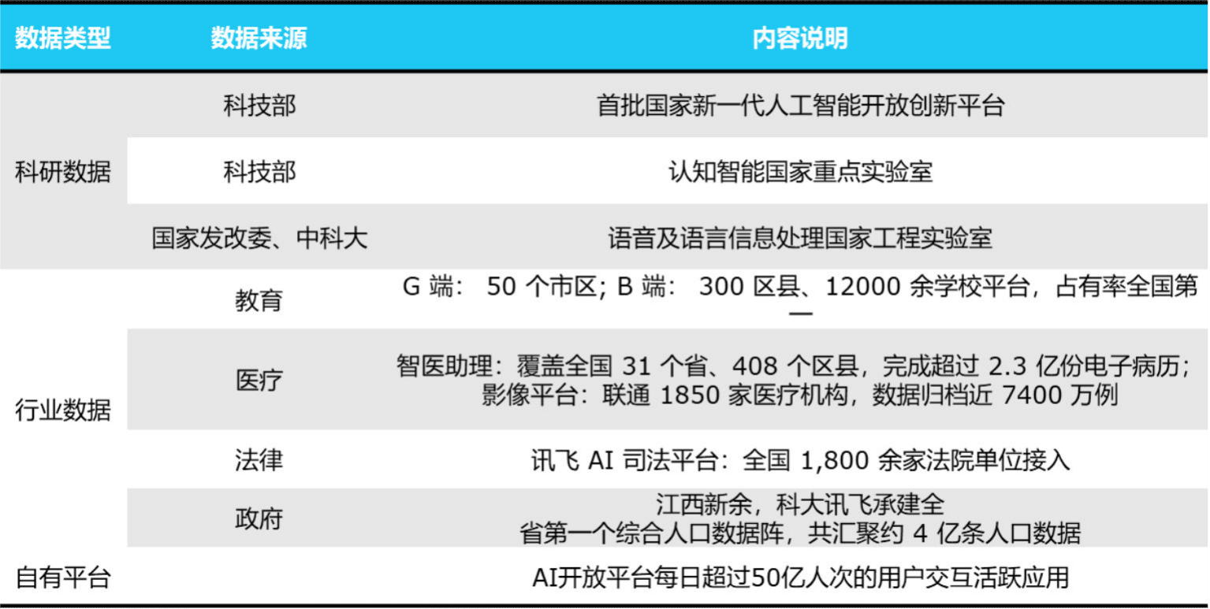
表 1 ：科大讯飞数据积累说明

2、技术与生态双轮驱动，增强大模型落地配套设施能力
一是前瞻布局 AI 算力国产化，与华为强强联手打造大模型国产算力底座，满足企业安全、高效落地大模型的算力需求。国外AI 芯片禁令加大国内企业获取AI 算力的难度和成本，讯飞选择联合华为攻关算力卡脖子问题，凭借具备大模型训推一体化设计、大规模异构算力兼容等优势的自研大模型训练平台，与华为昇腾 AI 基础软硬件强强结合，打造安全可控、高效稳定的国产算力底座“飞星一号 ”，支撑更大参数规模的讯飞星火大模型 V3.5 升级发布，实现行业大模型训练提效 90%，支持 23 个企业应用场景的敏捷优化3 ，加速企业大模型应用价值落地。二是基于星火大模型打造开发者生态蓬勃发展的开放平台，借助开发者的开发创意推动大模型落地到千行百业。讯飞推动星火大模型成为开放平台流量入口，通过全面开放大模型能力、提供快速部署大模型的工具、实行利益分成等方式，如在平台引入星火大模型开发接口、发布星火助手支持开发者进行零代码创作、搭建助手市场实现与开发者

2 根据 2023 国务院发展研究中心经济研究院测评报
3 来自 2024 科大讯飞星火认知大模型V3.5 升级发布会公布数据

应用分成，繁荣平台开发者生态，自 5 月 6 日星火发布以来开放平台已新增 143.4 万开发者团队， 同比增幅 331%4 。聚拢并赋能众多开发者将激发创新活力，推动星火大模型应用成果不断涌现，如现已创建超 51000 款星火小助手5 ，渗透职场、生活、写作等多个应用场景。

3、找准优势应用赛道，提升大模型产品竞争力
一是推动大模型率先落地重点赛道优势业务，赋能既有成熟产品，强化领先优势，进一步拉开与竞品差距，助推产品营收快速增长。讯飞充分发挥在教育、办公等重点赛道的产品、场景和渠道优势，选择以大模型优先升级重点赛道的成型产品，如 AI 学习机、智能办公本等，实现中英文作文类人批改、 自动生成会议摘要等高级功能，巩固产品领先地位，进一步抢占市场空间，如讯飞 2023 年半年度报告指出，大模型加持后讯飞 AI 学习机 GMV 在 5 月和 6 月分别同比增长 136%和 217%，AI 学习、AI 办公等系列硬件在“618 ”期间销售额同比增长 125%。二是切入大模型本地化部署的蓝海市场，凭借领先的软硬件一体化能力，合作华为打造星火一体机，满足政企客户本地化部署大模型刚需。企业对安全、低成本使用大模型的需求推动大模型一体机市场规模持续增长， 以数据安全需求最迫切的 G 端为例，据民生证券预测，乐观估计 2027 年 G 端一体机市场规模将超4500 亿。讯飞凭借多年将 AI能力打包成智能硬件的能力积累，联合华为打造出性能领先、安全可控、开箱即用的讯飞星火一体机， 内置 13B/65B/175B 多尺寸模型，提供 5 种定制优化模式、超 10 个可选场景包， FP16（半精度浮点数格式）算力高达 2.5PFlops，竞争优势显著，有望带动收入增长。

三、电信发展建议

1、管治并举，打造“ 内治外促 ”立体化数据机制
产学研高质量语料是大模型发展基石。在数据方面，中国电信可对标科大讯飞，一是基于现有实验室资源优势，积极与高校、科研单位合作建立数据生态，拓宽多跨专业数据资源。
其次，卡位行业入口产品，做深行业数据积累，实现多领域、多行业及多样性数据资源聚合。二是以大数据平台为抓手，通过开放平台+数字工具，强化数据治理，提升数据质量。同时，以业务为导向，对内构建中国电信自身数据资源体系，推动数据内部共享，实现业务数据一张图。对外，面向不同场景打造行业数据仓库，加速业数融合。三是安全为底，加强数据安全技术创新，形成数据管理工具，如：专业知识库，同时结合权责清晰、协同一致、可信流通的安全机制，打造“技术+机制 ”结合的立体化数据管理机制。构建探索数据价值释放多元路径及商业模式，释放“安全合规 ”的高质量数据价值。

2、加快云智超一体国产化算力底座能力建设，构建工具完善、生态繁荣的 AI 开放平台
一是推进中国电信智算平台“云骁 ”、智算服务平台“ 慧聚 ”等对国产 AI 基础软硬件的适配，加强对平台兼容多种国产芯片、训推一体化设计等的研究，加大对国产 AI 芯片和服务器的采购力度，充分发挥云网融合、国家云身份等优势，联合优秀算力基础设施厂商如华为昇腾，共同打造自主可控的云智超一体国产化算力底座。二是以中国电信自有大模型升级天翼云诸葛 AI 开放平台，推动自有通用及行业大模型能力在平台全面开放，完善大模型落地全流程工具链，提供可视化、低/零代码的研发工具支撑开发者快速落地大模型原生应用，配套应用商店以促进交易，探索与开发者应用分成、流量分成等商业模式，吸引更多开发者上平台。

4 来自 2023 科大讯飞全球 1024 开发者节公布数据
5 来自 2024 科大讯飞星火大模型数字员工新品发布会公布数据

3、加速推进自有大模型赋能既有产品，积极探索大模型本地化部署路径
一是推进中国电信大模型与既有产品业务加速融合，让大模型成为收入增长新动能，如以 TeleChat 大模型、星辰大模型等自有大模型赋能天翼云盘、天翼智能会议、天翼智能音箱等既有产品，升级交互方式与智能化功能，推动产品量、价齐升。二是布局并持续优化满足政企客户安全、灵活、低成本部署大模型需求的软硬一体化产品和解决方案，如大模型一体机、电信智能算力车，自研与合作双轮驱动，加强技术研发和创新，打造高安全、高效率、低功耗、低成本等性能优势，加大资源投入进行宣传推广、给予购买折扣，快速抢占大模型本地化部署的蓝海市场。

